2025.01.22 平台更新
💡 新功能 ⚡ 优化项 🎈 bug修复 💥 破坏性调整 🔍 文档更新
———————————————————————————————————————————————————

CodeFriend

**功能**
💡 【接口开发】在接口配置中，支持启用Cookie过滤，开启时可以配置允许向服务端发送的Cookie，未配置的Cookie将会被过滤，从而阻止传递不必要的Cookie、提升接口调用安全性。
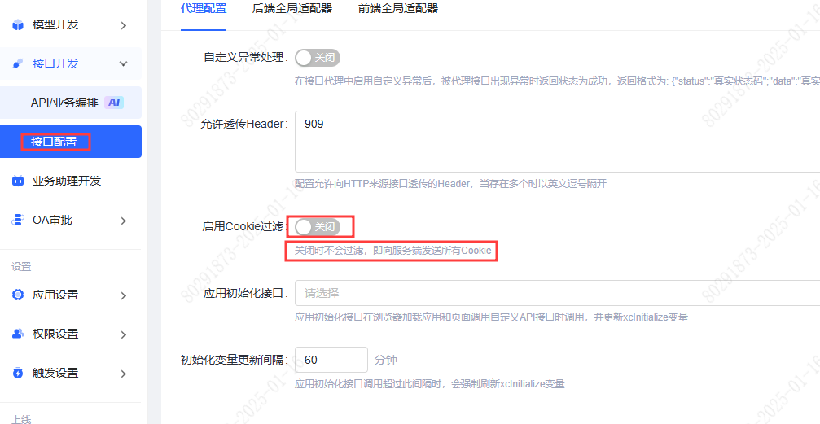
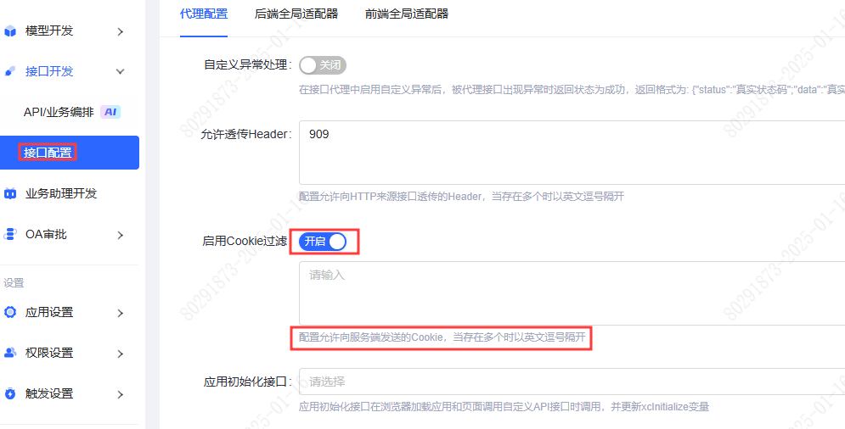
💡 在业务编排内添加薪福通消息节点，可通过薪福通APP向用户发送消息，丰富业务编排场景。
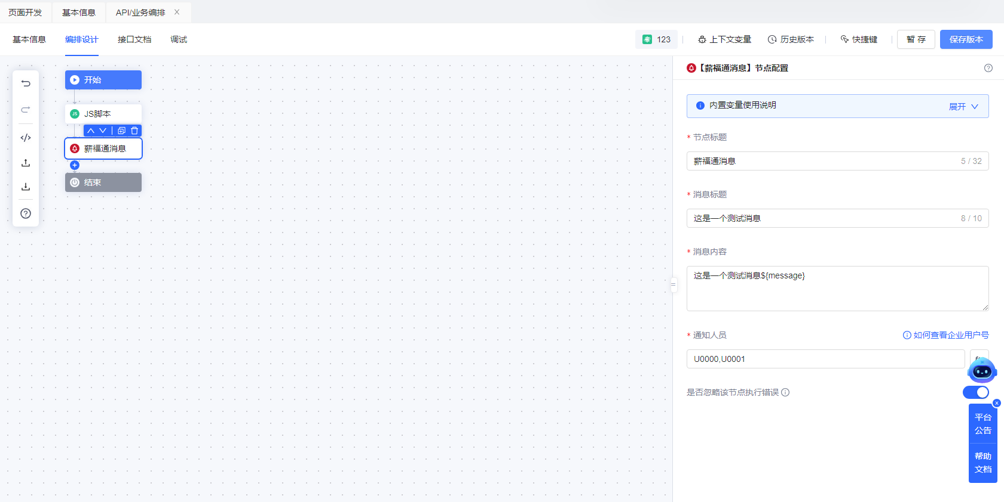
⚡ 【模型开发】当使用托管模型的人员和部门类型的字段时，平台方已简化这两个字段的导入操作，支持导入时直接传入字符串格式。同样的，当使用托管模型的人员和部门类型的字段时，在批量导出后目前已简化导出格式，本地文件中将直接导出为字符串。
- 对于人员字段，批量导入时除了JSON格式外，还支持按照“姓名/员工号”、“员工号”或“一事通号”的格式进行导入；人员字段导出后的格式固定为“姓名/员工号”，如：张三/80326xxx；
- 对于部门字段，批量导入时除了JSON格式外，还支持按照机构的全路径进行导入，多条数据间使用英文逗号分隔；部门字段导出后的格式固定为机构的全路径，如：招商银行/总行/信息技术部/xxxx。
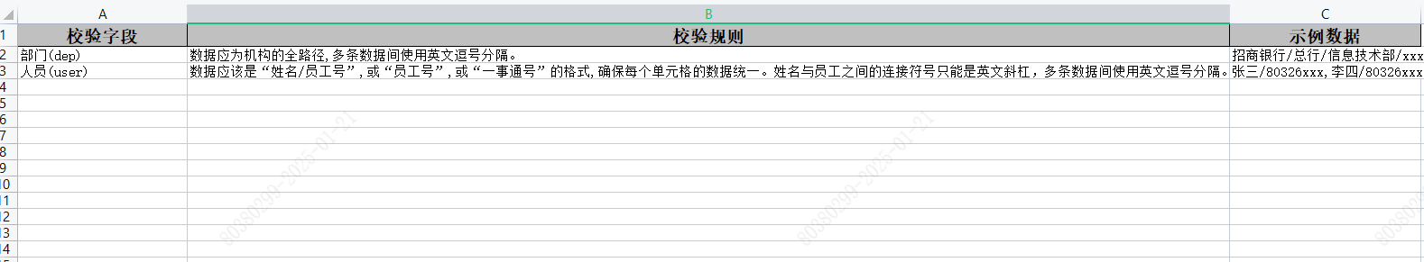
⚡ 【OA审批】流程表单开启只读属性后，表单中所有表单项均展示只读状态。
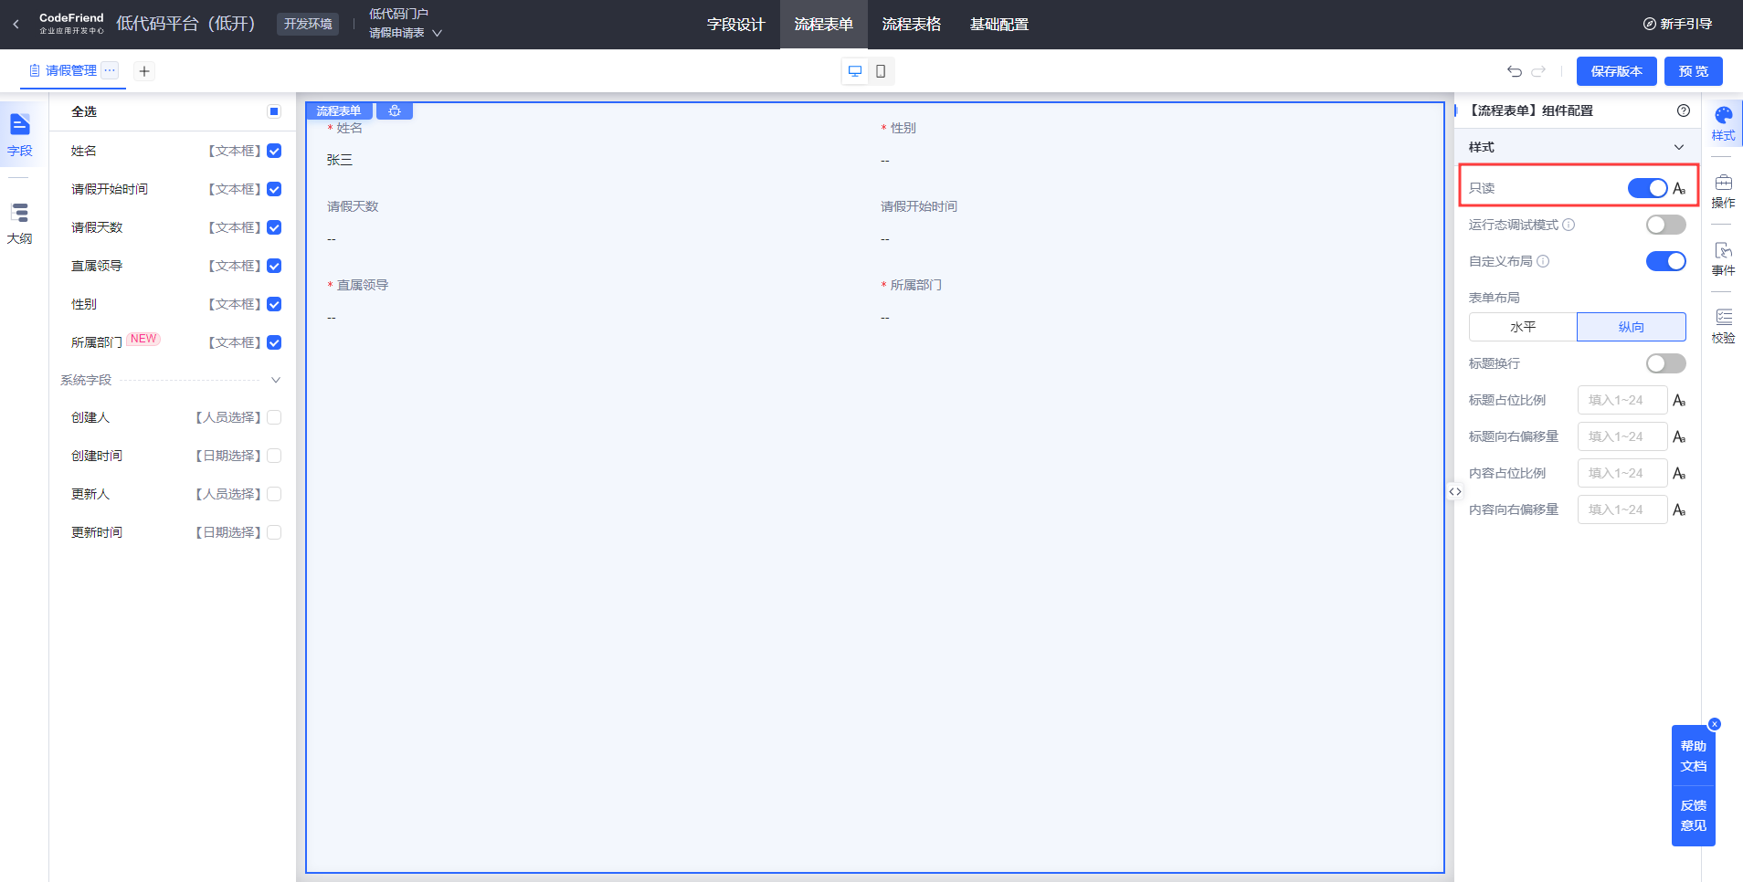

💡 【OA审批】流程表格选中操作列时，双击或者点击右侧修改图标可更改操作列别名。
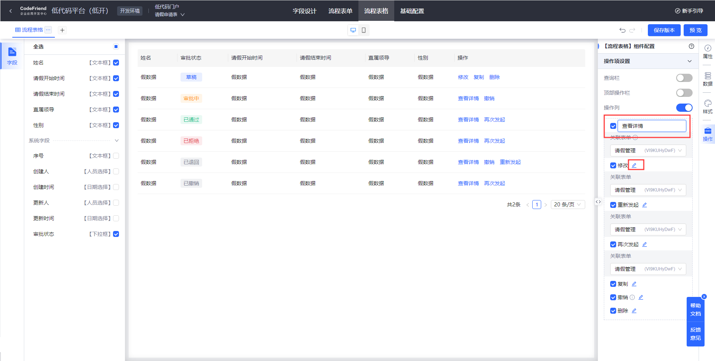
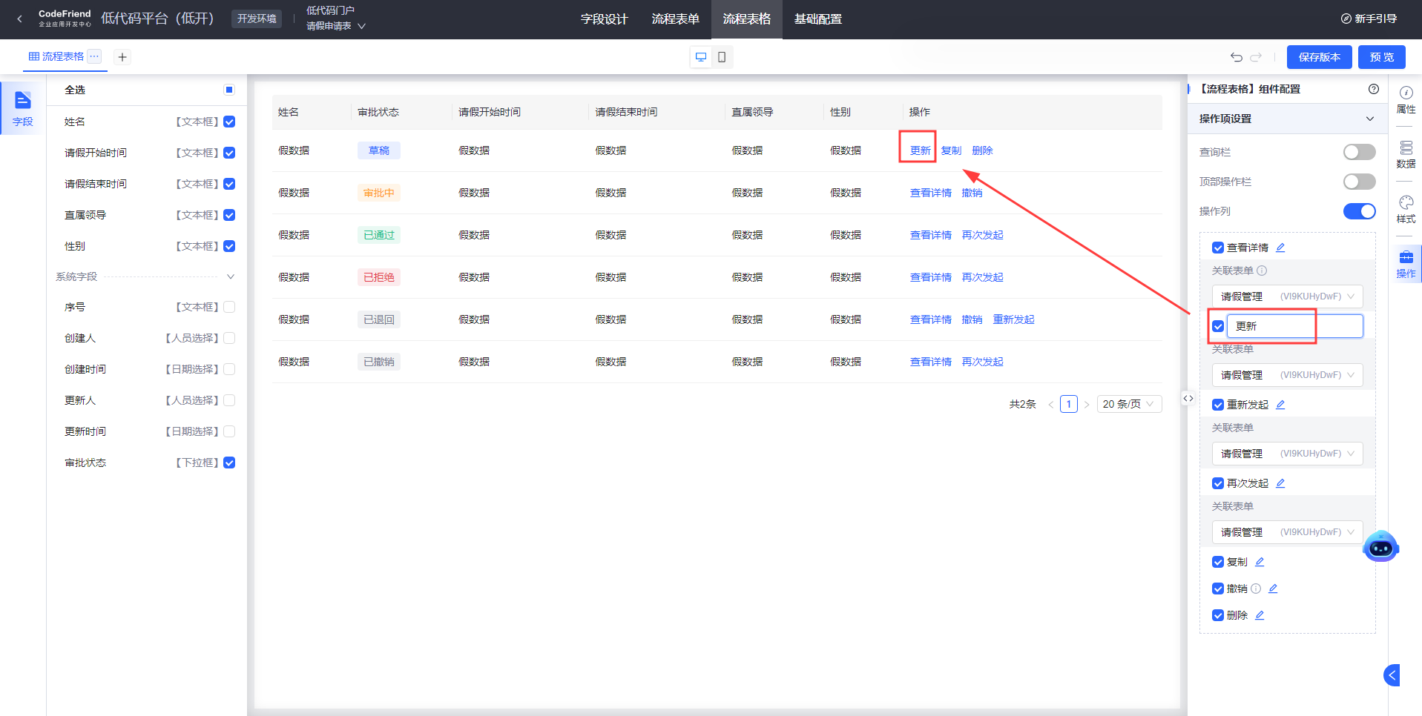
更改别名后，原来的别名仍然会被保存方便查看，例如:更新(修改)。
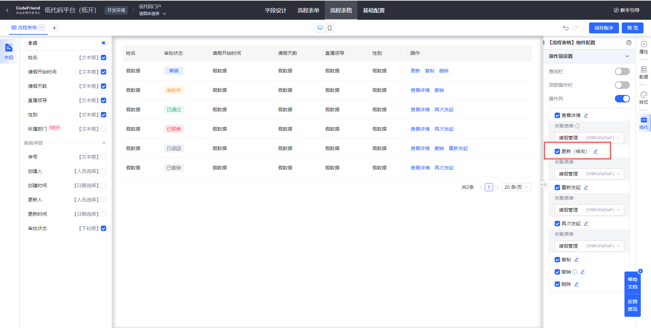
💡 【辅助功能】在平台辅助功能中，增加平台公告，可滑动展示平台发布的公告内容。
